от 01.04.15г.

Теплица «САДОВАЯ» производство- завод г. Нефтекамск
Наименование ВхШхД | Цена каркаса | Цена каркаса с покрытием из поликарбоната 4 мм Skyglass/Woggel | Цена каркаса с покрытием из поликарбоната 6 мм Skyglass / Woggel | Монтаж теплицы
Теплица 2х3х4 | 7850 | 13900/16620 | 17450/19100 | 2000
Теплица 2х3х6 | 9850 | 18500/19250 | 22650/24850 | 3000
Теплица 2х3х8 | 11850 | 21870/23600 | 27850/30600 | 4000
Теплица 2х3х10 | 13850 | 26720/28970 | 36630/40565 | 5000
Теплица 2х3х12 | 15850 | 30535/33160 | 42160/56750 | 6000

Труба профильная 20х20.
Толщина стенки 1,5 мм.
Расстояние между дугами 1 м.
Пять продольных рёбер жесткости.
Две двери и две форточки.
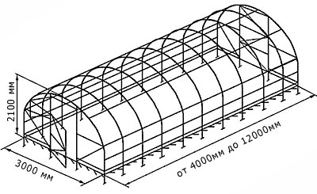

Стоимость обшивки торцов теплицы поликарбонатом без монтажа теплицы 1500 рублей.
Доставка по городу 350руб.
г.Оренбург, ул. Механизаторов 1/1, м-н «Стеклышко» тел: 76-46-70, 76-33-06

